Bausteine
Zahlen zerlegen

Inhalt:
- Streifen mit Plättchen S. 1
- Arbeitsblatt „Immer __. Zerlege.“ S. 2
- Zerlegungen leer S. 3
- Sortiertafel „Immer __“ S. 4
- Zahlenhäuser leer S. 5

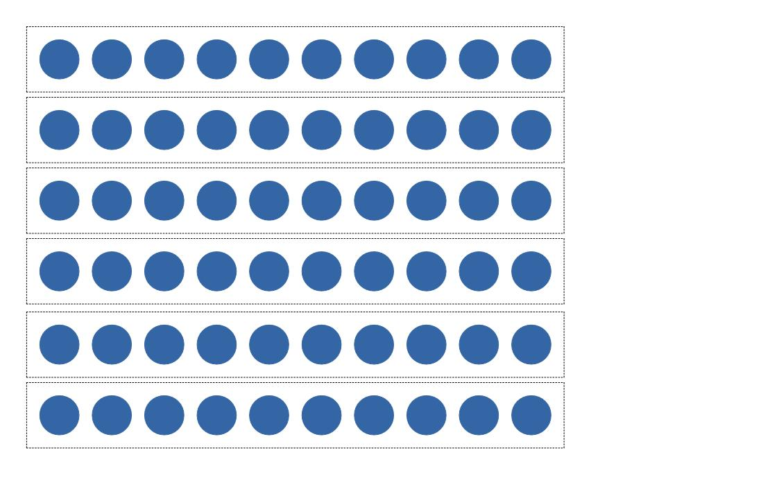
[Streifen mit Punkten]

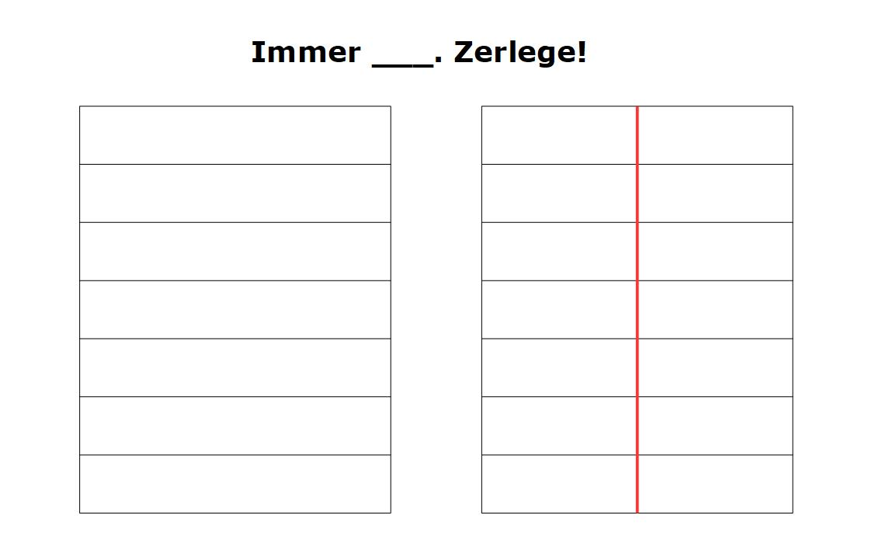
[Arbeitsblatt „Immer __. Zerlege.“

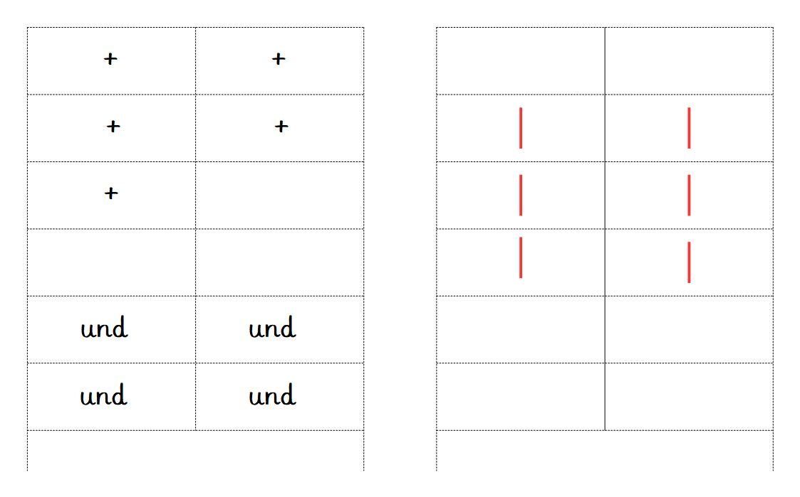
[Zerlegungen leer]

Sortiertafel „Immer ___!“

[Zahlenhäuser leer]

